Reakce kyseliny chlorovodíkové s kovy – řešení
Pracovní list je určen pro žáky 2. stupně základních škol, ale může být použit i pro střední školy. Jeho cílem je pochopit reaktivitu kyseliny chlorovodíkové s různými kovy.

- Reakce kyseliny chlorovodíkové s kovy

________________________________________________________

- Na základě videa určete, ve které zkumavce neprobíhá reakce kyseliny chlorovodíkové s kovem.

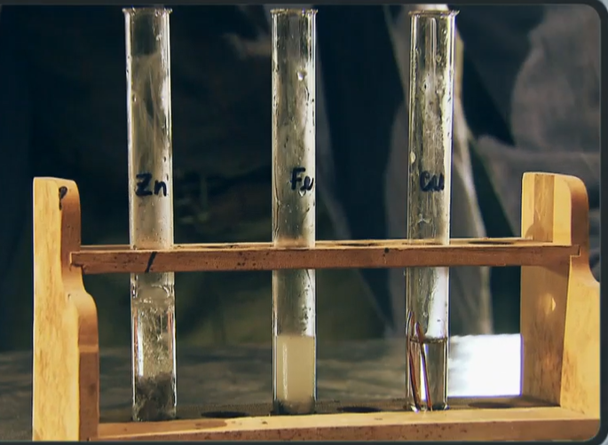
Reakce nebude probíhat ve zkumavce s mědí.

- Doplňte pravou stranu rovnice a rovnici vyčíslete:

2 HCl + Zn → ZnCl₂ + H₂

2 HCl + Fe → FeCl₂ + H₂

- Na základě Beketovy řady napětí kovů vysvětlete, proč měď nereaguje s kyselinou chlorovodíkovou.

Měď nereaguje s kyselinou chlorovodíkovou proto, že se nachází
v Beketově řadě napětí kovů vpravo od vodíku.
Patří tedy mezi ušlechtilé kovy, a ty nevytěsňují vodík z kyselin.

- Doplňte z nabídky vynechaná slova v textu:

protony, látka, elektrony, oxidována, redukována, kov

Čím ušlechtilejší kov, tím více se zdráhá ztrácet elektrony, proto měď není
oxidována.

Co jsem se touto aktivitou naučil(a):

………………………………………………………………………………………………………………………………………………………………………………………………………………………………………………………………………………………………………………………………………………………………………
Autor:
Toto dílo je licencováno pod licencí Creative Commons [CC BY-NC 4.0]. Licenční podmínky navštivte na adrese [https://creativecommons.org/choose/?lang=cs].

